시트이름을 <기본데이터>라고 입력 후 다음과 같은 조건을 지정한다.
1. A열의 너비를 1로 조정한다. (5점)
2. [B1:F3]셀에 모서리가 둥근사각형 도형을 삽입 후 "1월~4월 지점별 매출액"이 라고 입력한다.
(스타일은 자유) (5점)
3. 해당 셀을 작성하고 보기와 같이 테두리를 적용한다. (5점)
4. [D5:G14]셀에 표시형식을 이용해 콤마(,)가 표시되게 한다. (5점)
5. [H16]셀에 유효성검사의 '목록'을 이용해 지점명이 입력되게 한다. (5점)
6. 임의의 셀에 결재란을 작성하여 카메라 기능을 이용하여 붙이기 하시오. (단, 원본 삭제) (5점)

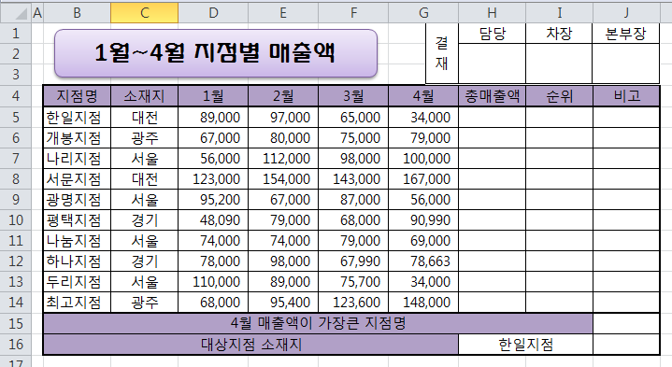

함수와 조건부 서식을 이용하여 시트를 꾸며준다.
1. 함수를 이용해 [H5:H14]셀에 지점별 1월~4월의 총매출액 합계를 구하시오.(SUM함수) (5점)
2. [I5:I14]셀에 총매출액의 순위를 구하시오 (RANK 함수) (5점)
3. [J5:J14]셀에 순위가 1위~3위까지는 "우수"라고 입력하고 그외에는 공백으로 표시되게 하시오.
(IF 함수) (5점)
4. [J15]셀에 4월 매출액이 가장 큰 지점의 지점명이 표시되게 함수를 적용하시오. (INDEX, MATCH,
MAX 함수) (5점)
5. [J16]셀에 [H16]셀에 입력된 지점명의 소재지를 구하시오.(VLOOKUP 함수) (5점)
6. 조건부 서식을 이용해 총매출액이 가장 높은 지점의 셀 전체에 다음의 서식을 적용하시오.
(글자색 : 파랑, 굵게)(5점)

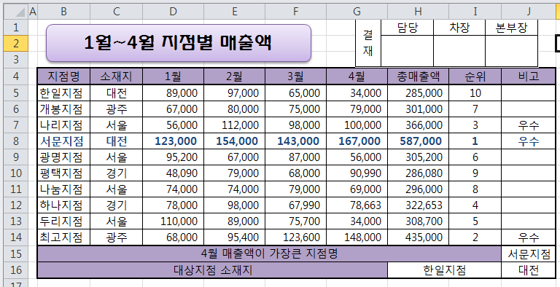
피벗테이블과 슬라이서를 작성하시오.
1. 새로운 워크시트에 소재지별 지점의 1월, 2월, 3월, 4월의 합계를 구해주는 피벗테이블을 작성하시오.(10점)
2. 피벗테이블 데이터에 보기와 같이 콤마(,)로 표시형식을 지정하시오. (5점)
3. 소재지별 슬라이서를 추가하시오. (5점)

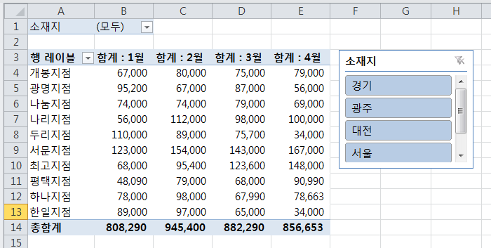

고급필터와 스파크라인을 적용한다.
1. [B4:I14]셀을 복사하여 새로운 워크시트의 [A1]셀에 복사한 후 다음의 조건을 만족하는 고급필터를 적용시오 (5점)
-> 조건 : 소재지가 '서울'이거나 순위가 5위 이내인 지점의 지점명, 1월, 2월, 3월, 4월, 총매출액을 필터링 해서 표시하시오 (조건위치 : [A13]셀부터, 복사 위치 : [A17]셀 부터)
2. 고급필터로 필토링 자료의 [H17]셀에 "그래프"라고 입력하고 [H18]셀부터 필터링 된 결과의
1월~4월까지의 금액을 이용해 열 스파크라인을 적용하시오.(5점)
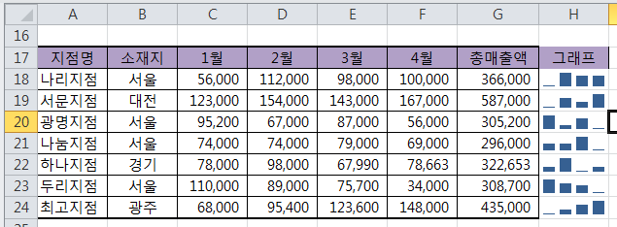

고급필터로 필터링 된 데이터 이용해 다음과 같은 차트를 작성하시오.
1. '묶은 세로 막대형'차트를 새로운 시트에 삽입하시오.(2점)
2. 차트레이아웃을 보기와 같이 변경하시오.(2점)
3. 차트 제목을 "1위~5위 지점별 영업실적"으로 변경하고 보기와 같이 꾸미시오.(2점)
4. 4월 데이터 계열을 표식이 있는 꺽은선형 차트로 변경하시오.(2점)
5. 4월 데이터 계열의 위쪽에 데이터 레이블을 표시하시오.(2점)
